**REQUERIMENTO Nº**

**REQUEIRO À MESA,** ouvido o Egrégio Plenário na forma regimental, digne-se oficiar a **Exma. Sra. Prefeita Municipal de Tatuí,** para  que informe qual a data para a execução do serviço de reparo da calçada defronte a Secretaria da Saúde, conforme solicitado através de indicação 664/18 de minha autoria.

**Justificativa**

É atribuição do Vereador a fiscalização dos atos do Poder Executivo, seja da administração direta ou indireta, sendo assim, com vistas à legalidade e transparência pública, requer sejam tomadas as devidas providências e fornecidas estas informações para uma melhor análise e estudo.

**Sala das Sessões “Ver. Rafael Orsi Filho”, 03 de setembro de 2018.**

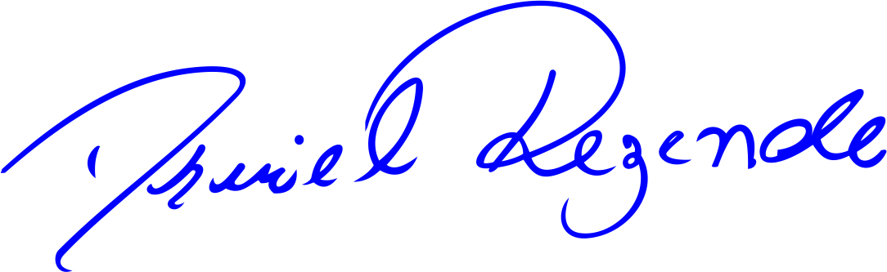

**DANIEL ALMEIDA REZENDE**

**Vereador**